Günümüzde her toplum, geleceğini teslim edeceği bireyleri, dünyadaki toplumsal, ekonomik ve teknolojik ilerleme hızına ayak uydurması ve dünyanın geleceğinde söz sahibi olması bakımından istenen niteliklerde yetiştirmeye özen göstermektedir. Dünyadaki gelişmelere ayak uydurmak ve bu gelişimin temelindeki etkenleri anlamak için bireylerin bilgi birikimlerini doğru ölçmek ve değerlendirmek büyük önem taşımaktadır.
ÖLÇME DEĞERLENDİRME NEDİR?
Ölçme bir betimleme işidir, belli bir nesnenin ya da nesnelerin belli bir özelliğe sahip olup olmadığının, sahipse sahip oluş derecesinin gözlenip gözlem sonuçlarının sembollerle ifade edilmesidir. Bu anlamda bir kişinin kadın ya da erkek olması, bir kişinin medeni durumunun bekâr, evli ya da boşanmış olması, bir gündeki sıcaklığın kaç derece olduğunun belirtilmesi bir ölçme işlemidir.
Ölçme farklılıklardan doğmuştur!!!
Ölçme konusu olan şey, bir özelliktir. Ölçülen nesnenin belli bir özelliğe sahip olup olmama durumu ya da sahip oluş derecesi nesneden nesneye, durumdan duruma, zamandan zamana değişme göstermesi ölçmenin konusunu belirlemektedir. Cinsiyet, ağırlık, başarı, ilgi kişiden kişiye değişebilir. Belli bir özelliğe sahip oluş bakımından bireyler arasında farklılıklar vardır. Fark kavramı ölçme için temeldir. Bütün insanlar eşit derecede zeki olsalardı zekâ kavramı, eşit boyda olsalardı boy kavramı olmazdı ve dolayısıyla bunların ölçülmesi de söz konusu olamazdı.

NeDeN ÖlÇmE DeĞeRlEnDiRmE YaPıYoRuZ?
Eğitim ile ilgili her türlü sorunun cevabı ölçme ve değerlendirme kavramlarından ve uygulamalarından geçmektedir. Değerlendirme, eğitim sisteminde olmazsa olmaz parçalarından birİdir ve sistemin devamlılığı için önemli veriler sağlar.
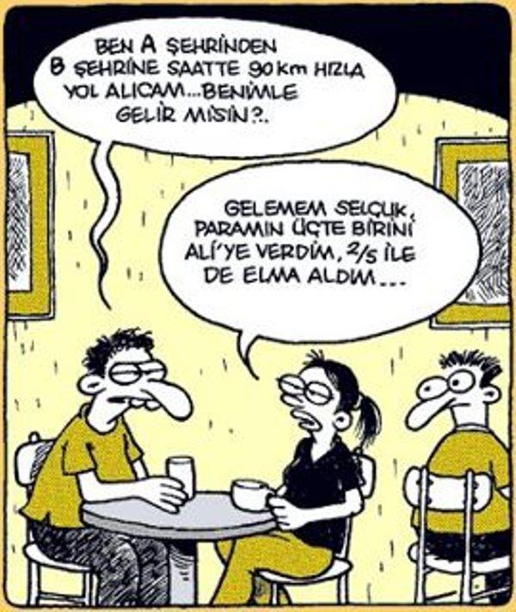

- Milli Eğitim Bakanlığı tarafından hazırlana öğretim programının değerlendirilmesi için
- Öğretimin etkinliğinin değerlendirilmesi için
- Öğrencilerin öğrenme eksikliklerinin saptanması ve telafi edilmesi için
- Öğrencilerin ilgi ve yeteneklerinin saptanması ve doğru yönlendirmelerin için
- Öğrenci başarısının belirlenmesi için değerlendirme yapıyoruz (Baykul,2001).

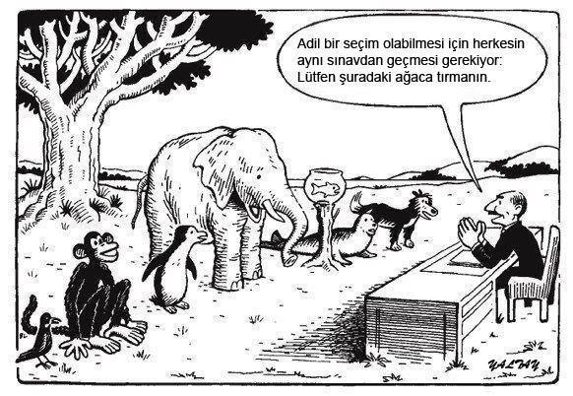

Yapılan değerlendirmeler bilgi verici olmasının yanı sıra yapılan doğru ölçmeler ve değerlendirmeler sistemin beslenmesini ve devamlılığını sağlamaktadırlar. Bu yüzden okullarımızda uygulanan ölçme ve değerlendirme faaliyetleri büyük önem taşımaktadır.

Baykul, Y. (2000). Eğitimde ve Psikolojide Ölçme, Ankara: ÖSYM yayınları.
Koç, S. ve Müftüoğlu, G. (1998). Dinleme ve Okuma Öğretimi: Türkçe Öğretimi. Eskişehir: Anadolu
Üniversitesi, Açık Öğretim Fakültesi Yayınları, 53-70.
Tekin, H. (1993). Eğitimde Ölçme ve Değerlendirme. Ankara: Yargı yayınlan, 7 Baskı.

İlköğretim Ölçme ve Değerlendirme Uzmanı
Şeyda KELEŞOĞLU
Lise Ölçme ve Değerlendirme Uzmanı
Recep Saygın TUTKA

